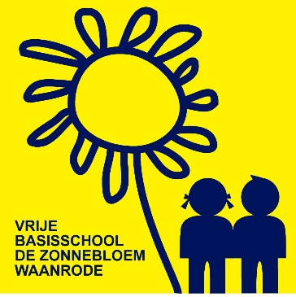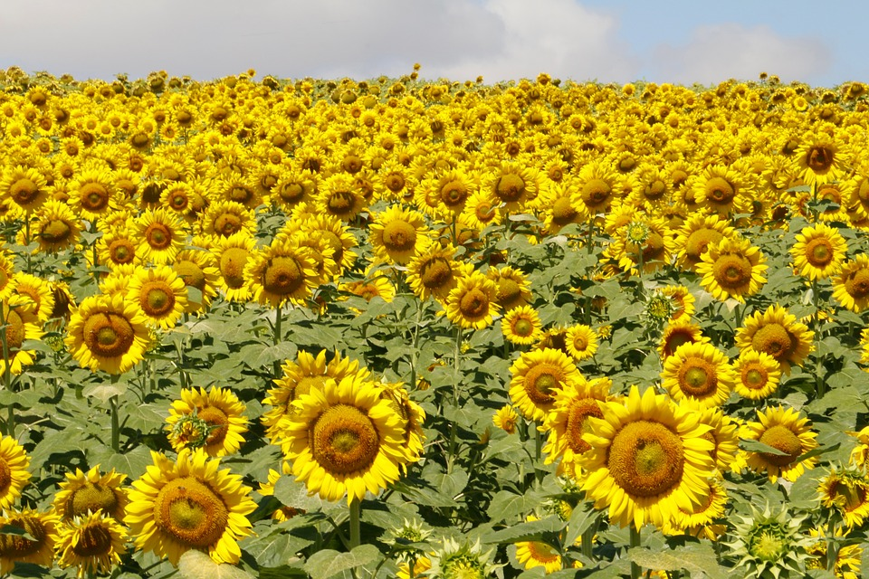

**HULPCHEQUE**

**Ik zorg voor …. bij het ‘KERSTFEESTJE’.**

op vrijdag 22 december 2023

**Mijn info:**

Naam van het kind: ……………………………………………….

uit groep……

Ik zorg voor ………………………………………………………………………………….

(max. voor 3 personen)

(informatie zie nieuwsbrief op smartschool)